Jacques Beauchamp/ SEDIMENTOLOGIE
Chapitre 8
LA SEDIMENTATION LITTORALE
CARBONATEE

GENERAL
The marine domain is defined in opposition to the continental domain. Their most characteristic features are the extent of their surface and the saltiness of their water. Its salinity is quite homogeneous and close to 36 per thousand. The distance from the continent and the depth of the water make it possible to define several zones characterized by their hydrodynamics and their type of sedimentation.

1. CARACTERES GENERAUX
les organismes marins côtiers prolifèrent et précipitent l'ion calcium prélevé de l'eau de mer sous forme de carbonate qui s'accumule puisque moins soluble dans les eaux chaudes. Le bilan du calcium en solution dans l'eau de mer reste plus ou moins équilibré : les fleuves apportent des ions calcium issus de l'altération continentale, une partie des carbonates marins est dissoute en eau froide.
La précipitation biologique de carbonate de calcium se fait de diverses façons.
* Des animaux fixés constructions carbonatées (bioconstructions): c'est le cas des coraux (coelentérés), des bryozoaires, de certaines éponges.
* des animaux benthiques fabriquent des coquilles ou tests calcaires qui sont transportés, brisés et accumulés après leur mort: mollusques littoraux (gastéropodes, bivalves), oursins, foraminifères benthiques.
* des micro-organismes et organismes planctoniques accumulent le carbonate de calcium dans leur test ou leur coquille qui tombent sur le fond après la mort: exemple des foraminifères planctoniques, des coccolithophoridés (à l'origine de la craie), des ptéropodes (gastéropodes pélagiques). Leur contribution
devient prépondérante en haute mer.

GENERAL CHARACTERISTICS
coastal marine organisms proliferate and precipitate the calcium ion taken from seawater in the form of carbonate which accumulates because it is less soluble in warm waters. The balance of calcium in solution in seawater remains more or less balanced: rivers bring calcium ions from continental weathering, part of the marine carbonates are dissolved in cold water.
Biological precipitation of calcium carbonate occurs in various ways.
* Animals fixed carbonate constructions (bioconstructions): this is the case of corals (coelenterates), bryozoans, certain sponges.
* benthic animals produce shells or calcareous tests which are transported, broken and accumulated after their death: coastal molluscs (gastropods, bivalves), sea urchins, benthic foraminifera.
* micro-organisms and planktonic organisms accumulate calcium carbonate in their test or their shell which fall to the bottom after death: example of planktonic foraminifera, coccolithophorids (the origin of chalk), gasteropodes (pelagic gastropods ). Their contribution becomes predominant according to the sea level.
* des algues et des cyanobactéries (ou "algues bleues") précipitent le carbonate autour de leur thalle et agglomèrent les particules calcaires par des mucilages pour former des constructions appelées stromatolites.
Il existe également une précipitation purement chimique du carbonate autour de particules en suspension, quoique l'intervention de micro-organismes ne peut pas être exclue (formation des oolites).
Enfin, les sédiments carbonatés peuvent provenir du remaniement par les vagues de roches calcaires pré-existantes: sur les côtes atlantiques marocaines, les conditions actuelles sont plutôt favorables à la sédimentation silico-clastiques mais les vagues remanient des dépôts quaternaires carbonatés et les mélangent aux éléments détritiques siliceux: les sédiments sont de composition mixte.
Les sédiments calcaires littoraux comprennent donc des constructions autochtones massives (récifs) ou réduites (stromatolites), des accumulations d'éléments brisés provenant de restes d'organismes ou de roches calcaires érodées, des vases calcaires formées des particules fines d'origine détritique,chimique ou biochimique, des précipitations carbonatées localisées autour de particules quelconques (oolites).
Le carbonate de calcium est sous forme d'aragonite, de calcite, de calcite magnésienne (contenant une quantité variable de MgCO3) et de dolomite (Ca,Mg) CO3.

* algae and cyanobacteria (or "blue-green algae") precipitate carbonate around their thallus and agglomerate the calcareous particles with mucilage to form constructions called stromatolites.
There is also a purely chemical precipitation of carbonate around suspended particles, although the intervention of micro-organisms cannot be excluded (formation of oolites).
Finally, carbonate sediments can come from the reworking of pre-existing limestone rocks by waves: on the Moroccan Atlantic coasts, current conditions are rather favorable to silico-clastic sedimentation but the waves rework carbonated Quaternary deposits and mix them with the elements. siliceous detrital: the sediments are of mixed composition.
Coastal limestone sediments therefore include massive (reefs) or reduced (stromatolites) autochthonous constructions, accumulations of broken elements coming from remains of organisms or eroded limestone rocks, limestone muds formed from fine particles of detrital, chemical origin or biochemical, carbonate precipitations localized around any particles (oolites).
Calcium carbonate is in the form of aragonite, calcite, magnesium calcite (containing a variable amount of MgCO3) and dolomite (Ca,Mg) CO3.

2. ZONATION DU LITTORAL ET SEDIMENTATION
2.1 Disposition générale
La plate-forme littorale est généralement coupée par une barrière parallèle à la côte qui isole une plate-forme interne protégée d'une plate-forme externe soumise à l'action des vagues. Comme sur les plages à sédimentation silico-clastique, le balancement des marées détermine les zones supra-, inter- et sub-tidales.

COASTAL ZONATION AND SEDIMENTATION
2.1 General provision
The coastal platform is generally cut by a barrier parallel to the coast which isolates a protected internal platform from an external platform subject to wave action. As on beaches with silico-clastic sedimentation, the swing of the tides determines the supra-, inter- and sub-tidal zones.

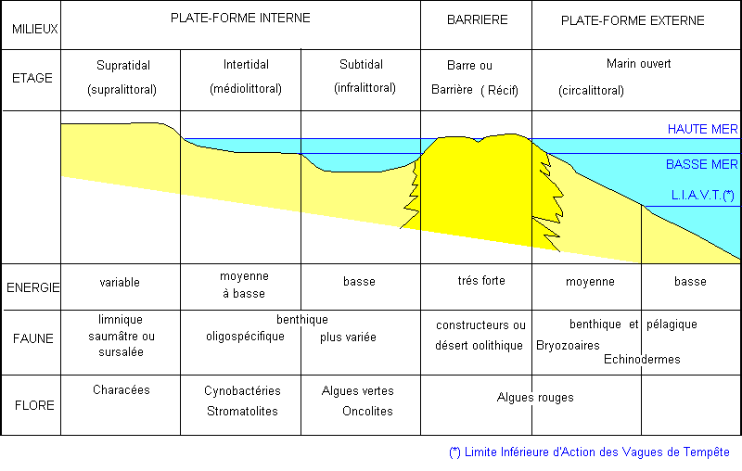
Figure 8-1: zonation d'un littoral à sédimentation carbonatée.
La distance de la barrière à la ligne de côte est trés variable; lorsqu'elle est adossée au rivage, elle constitue les récifs frangeants. Les exemples actuels sont pris dans les iles Bahamas, le Golfe du Mexique, la "Grande Barrière" australienne, le Golfe Persique.
Le cas des atolls du Pacifique est particulier; la barrière de récif ceinture l'île et isole une plate-forme interne annulaire; si l'île s'enfonce, ou le niveau général de la mer monte, la barrière isole un lagon circulaire.
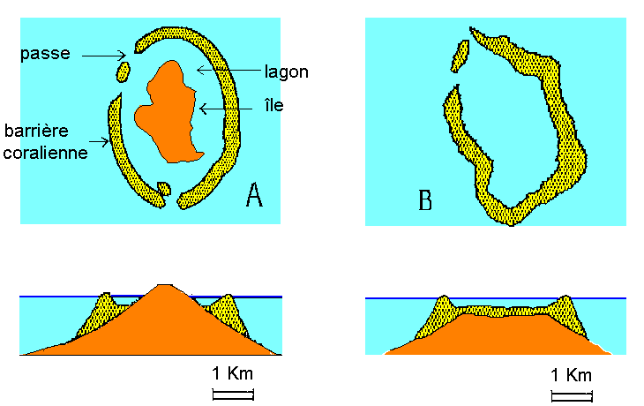
Figure 8-2: Formation d'un atoll. (A) cas actuel de l'île d'Uvea ; (B) cas de l'île de Tongareva (Polynésie).
2.2 La plate-forme interne
L'hydrodynamisme est faible, il augmente à marée haute, quand les vagues franchissent la barrière, et en face des passes. La zone intertidale correspond à un niveau d'énergie moyen à faible. Sur la plage s'accumulent un sable bioclastique, formé de débris de squelettes et coquilles calcaires. Des débris moyens à grossiers et des oolites se déposent dans les chenaux de marées. Dans la partie supérieure de la zone intertidale peuvent se développer des encroûtements ou des constructions algaires (stromatolites). Dans certaines régions prolifère la mangrove, végétation particulière faite de végétaux supérieurs adapté à l'eau salée dont les palétuviers sont les plus représentatifs. La zone supratidale peut inclure des dunes éoliennes, des marécages et lagunes à tendance évaporitique (sebkha littorale). La zone subtidale est un milieu trés calme de décantation; il s'y dépose une vase calcaire.
2.3 La barrière
La barrière est généralement construite par les coraux; elle est recouverte à marée haute mais partiellement émergée à marée basse; elle est localement interrompue par des passes qui mettent en communication la plate-forme interne avec le large et qui permettent la navigation. Le récif corallien représente une bioconstruction complexe dont la charpente est constituée par les coraux eux-mêmes (de nos jours des Hexacoralliaires) auxquels s'adjoignent des éponges, des bryozoaires, des algues encroûtantes, d'autres coelentérés...Il s'installe généralement sur un support solide, dans des eaux chaudes, agitées, limpides et de faible profondeur: la lumière est indispensable à la photosynthèse des algues symbiotiques que renferment les polypes. Des eaux turbides empêchent le développement des coraux: la grande barrière australienne est interrompue aux embouchures des fleuves côtiers.
Un trés grand nombre d'espèces vivent dans le biotope particulier que constitue le récif: mollusques, échinodermes, poissons...(biocénose corallienne). La face externe de la barrière, du coté de la haute mer, est détruite par l'action des vagues; les éléments fins sont mis en suspension, des blocs s'éboulent sur le pente du récif. Le récif compense cette destruction par une croissance orientée par rapport à la direction du vent dominant qui génère les vagues. Du coté interne, l'action destructrice des organismes perforants ou brouteurs de récifs produit des particules fines qui se décantent dans le lagon.
Sur les côtes des pays tempérés existent quelques bioconstructions d'ampleur beaucoup plus limitée mais qui peuvent s'opposer à l'énergie des vagues et favoriser la sédimentation: c'est le cas de certaines algues incrustantes qui édifient des trottoirs et des platiers en Méditerranée, des récifs d'hermelles (annélides coloniaux fixées) dans la Baie du Mont Saint Michel.

2.2 La plateforme interne
L'hydrodynamisme est faible, il augmente à marée haute, quand les vagues franchissent la barrière, et en face des passes. La zone intertidale correspond à un niveau d'énergie moyen à faible. Sur la plage s'accumule un sable bioclastique, formé de débris de squelettes et coquilles calcaires. Des débris moyens à grossiers et des oolites se déposent dans les chenaux de marées. Dans la partie supérieure de la zone intertidale peut se développer des encroûtements ou des constructions algaires (stromatolites). Dans certaines régions prolifère la mangrove, végétation particulière faite de végétaux supérieurs adaptés à l'eau salée dont les palétuviers sont les plus représentatifs. La zone supratidale peut inclure des dunes éoliennes, des marécages et des lagunes à tendance évaporitique (sebkha littorale). La zone subtidale est un milieu très calme de décantation ; il s'y dépose un vase calcaire.
2.3 La barrière

2.4 La plate-forme externe
L'énergie sur le fond est moyenne dans la zone d'action des vagues. A partir d'une certaine profondeur, une cinquantaine de mètres, l'hydrodynamisme est trés faible. Les sédiments se déposent en fonction de ce gradient d'énergie: éléments grossiers à proximité de la barrière, boue calcaire ou argilo-carbonatée au large. La faune comprend des espèces benthiques et pélagiques de haute mer. Lorsque la production et l'apport de carbonates sont importants, la plate-forme s'étend vers le large et prograde dans le bassin marin.

3. ROCHES CARBONATEES NERITIQUES
La majeure partie des roches carbonatées des séries géologiques provient de la lithification de sédiments carbonatés littoraux.
3.1 Lithification du sédiment
La diagénèse des sédiment carbonaté commence trés précocement. Elle comprend deux aspects principaux: (1) la cimentation, (2) la transformation isochimique des éléments ou néomorphisme. Des changements de composition chimique conduisent à la silicification ou la dolomitisation de la roche. Enfin l'enfouissement produit des dissolutions locales qui constituent des stylolites. La cimentation diffère selon la zone littorale considérée. Elle a été bien étudiée dans les milieux actuels.

3. ROCHES CARBONATEES NÉRITIQUES
La majeure partie des roches carbonatées des séries géologiques provient de la lithification de sédiments carbonés littoraux.
3.1 Lithification du sédiment
La diagénèse des sédiments carbonatés commence très précocement. Elle comprend deux aspects principaux : (1) la cimentation, (2) la transformation isochimique des éléments ou néomorphisme. Des changements de composition chimique entraînent des changements dans la silicification ou la dolomitisation de la roche. Enfin l'enfouissement produit des dissolutions locales qui constituent des stylolites. La cimentation diffère selon la zone littorale considérée

2.2 The internal platform
Hydrodynamics is low, it increases at high tide, when the waves cross the barrier, and opposite the passes. The intertidal zone corresponds to a medium to low energy level. Bioclastic sand accumulates on the beach, made up of remains of skeletons and limestone shells. Medium to coarse debris and oolites are deposited in tidal channels. In the upper part of the intertidal zone, crusts or algal constructions (stromatolites) can develop. In certain regions, mangroves proliferate, particular vegetation made up of superior plants adapted to salt water, of which mangroves are the most representative. The supratidal zone can include aeolian dunes, swamps and lagoons with an evaporitic tendency (coastal sebkha). The subtidal zone is a very calm settling environment; A limestone mud is deposited there.
2.3 The barrier
The barrier is usually built by the corals; it is covered at high tide but partially emerged at low tide; it is locally interrupted by passes which put the internal platform in communication with the open sea and which allow navigation. The coral reef represents a complex bioconstruction whose framework is made up of the corals themselves (nowadays Hexacoralliarians) to which are added sponges, bryozoans, encrusting algae, other coelenterates... It settles generally on a solid support, in warm, agitated, clear and shallow waters: light is essential for the photosynthesis of the symbiotic algae contained in the polyps. Turbid waters prevent the development of corals: the Great Australian Barrier is interrupted at the mouths of coastal rivers.
A very large number of species live in the particular biotope that constitutes the reef: molluscs, echinoderms, fish... (coral biocenosis). The outer face of the barrier, on the high seas side, is destroyed by wave action; the fine elements are suspended, blocks fall onto the slope of the reef. The reef compensates for this destruction by growth oriented in relation to the direction of the prevailing wind which generates the waves. On the internal side, the destructive action of perforating or reef grazing organisms produces fine particles which settle in the lagoon.
On the coasts of temperate countries there are some bioconstructions of a much more limited scale but which can oppose the energy of the waves and promote sedimentation: this is the case of certain encrusting algae which build sidewalks and flats in the Mediterranean , hermella reefs (fixed colonial annelids) in the Bay of Mont Saint Michel.

2.2 The internal platform
Hydrodynamics is low, it increases at high tide, when the waves cross the barrier, and opposite the passes. The intertidal zone corresponds to a medium to low energy level. Bioclastic sand accumulates on the beach, made up of remains of skeletons and limestone shells. Medium to coarse debris and oolites are deposited in tidal channels. In the upper part of the intertidal zone, crusts or algal constructions (stromatolites) can develop. In certain regions, mangroves proliferate, a particular vegetation made up of superior plants adapted to salt water, of which mangroves are the most representative. The supratidal zone can include aeolian dunes, swamps and lagoons with an evaporitic tendency (littoral sebkha). The subtidal zone is a very calm settling environment; a limestone mud is deposited there.
2.3 The barrier

2.4 The external platform
The energy on the bottom is average in the wave action zone. From a certain depth, around fifty meters, the hydrodynamics are very weak. The sediments are deposited according to this energy gradient: coarse elements near the barrier, calcareous or clay-carbonate mud offshore. The fauna includes deep-sea benthic and pelagic species. When production and supply of carbonates are high, the shelf extends offshore and progrades into the marine basin.

________________________________________

3. NERITIC CARBONATE ROCKS
The majority of carbonate rocks in the geological series come from the lithification of coastal carbonate sediments.
3.1 Lithification of the sediment
The diagenesis of carbonate sediments begins very early. It includes two main aspects: (1) cementation, (2) isochemical transformation of elements or neomorphism. Changes in chemical composition lead to silicification or dolomitization of the rock. Finally, burial produces local dissolutions which constitute Stylolites. Cementation differs depending on the coastal zone considered
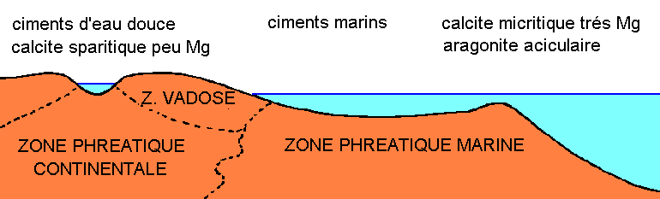
Figure 8-3: Diagénèse des sédiments carbonatés dans les principaux milieux littoraux.
In the supratidal zone and the continental realm, the pores of the sediment are alternately filled with fresh water or air in the vadose zone or constantly filled with fresh water in the deeper phreatic zone.
* In the vadose zone, the carbonate precipitates in the voids first in the form of gravity (or stalactitic) cement on the underside of the grains and of meniscus cement between the grains. The precipitation continues in the form of low-magnesian calcite in large irregular crystals (drusic sparite) which can develop syntactically (in continuity with the crystal lattice of the element surrounded by the cement: this phenomenon mainly affects echinoderm debris ). The aragonite from the remains of organisms is dissolved; the magnesium from the magnesium calcite grains is leached.
* In the phreatic zone, the cement is initially isopachous, in a fringe around the grains; the sparite then fills the voids.
In the intertidal zone, beach sands are cemented by acicular crystals of aragonite and magnesian calcite; the cement is isopachous in the marine phreatic zone; it is in meniscus in the vadose zone.
In the subtidal zone, acicular crystals of aragonite and small crystals of magnesian calcite fill the cavities of the calcareous fragments of organisms. The grains are gathered into aggregates, the bottom can be hardened on the surface (“hard ground” or hardened surface). In deeper environments, microcrystalline magnesian calcite dominates.

Dans la zone supratidale et le domaine continental, les pores du sédiment sont remplis alternativement d'eau douce ou d'air dans la zone vadose ou constamment remplis d'eau douce dans la zone phréatique plus profonde.
* En zone vadose, le carbonate précipite dans les vides d'abord sous forme de ciment gravitaire (ou stalactitique) à la face inférieure des grains et de ciment en ménisque entre les grains. La précipitation se poursuit sous forme de calcite peu magnésienne en grande cristaux irréguliers (sparite drusique) qui pouvent se développer de façon syntaxiale (en continuité avec le réseau cristallin de l'élément entouré par le ciment: ce phénomène affecte surtout les débris d'échinodermes). L'aragonite des débris d'organismes est dissoute; le magnésium des grains en calcite magnésienne est lessivé.
* En zone phréatique, le ciment est d'abord isopaque, en frange autour des grains; la sparite remplit ensuite les vides.
Dans la zone intertidale, les sables de plage sont cimentés par des ristaux aciculaires d'aragonite et de calcite magnésienne; le ciment est isopaque dans la zone phréatique marine; il est en ménisque dans la zone vadose.
Dans la zone subtidale, des cristaux aciculaires d'aragonite et des petits cristaux de calcite magnésienne remplissent les cavités des fragments calcaires d'organismes. Les grains sont rassemblés en agrégats, le fond peut être induré en surface ("hard ground" ou surface durcie). En milieu plus profond, la calcite magnésienne microcristalline domine.
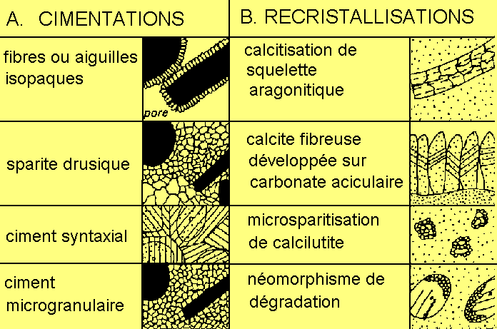
Figure 8-4: Aspects de la diagénèse carbonatée en lame mince.
Les phénomènes de cimentation continuent pendant l'enfouissement; la calcite sparitique précipite dans les pores. Les cristaux changent de forme et de structure par recristallisation (néomorphisme): remplacement aragonite/calcite, calcite fibreuse/calcite micritique, recristallisation des grains squelettiques...La transformation de calcite en dolomite peut apparaître précocement, peu après le dépôt, ou dans les derniers stades de la diagénèse. La dolomite précipite actuellement dans les milieux supratidaux et évaporitiques. Les séries anciennes sont souvent dolomitisées par action des ions magnésium des eaux interstitielles. La silicification est une phénomène plus restreint; la silice, sous forme de calcédoine ou de quartz, remplace les éléments squelettiques, se concentre en nodules ou couche ou cimente les grains; elle provient surtout de la dissolution des spicules d'éponges et des tests de radiolaires.
3.2 Structures des roches carbonatées
Les sédiments carbonatés contiennent des grains et de la boue carbonatée qui sont ensuite liés par un (ou plusieurs) ciment.
- Les grains
Ce sont des fragments carbonatés d'organismes (grains squelettiques ou bioclastes) ou des grains d'autre origine (grains non squelettiques). Les grains squelettiques sont fournis par de nombreuses espèces qui varient selon les conditions des milieux et la période géologique.

Cementation phenomena continue during burial; sparitic calcite precipitates in the pores. The crystals change shape and structure by recrystallization (neomorphism): replacement of aragonite/calcite, fibrous calcite/micritic calcite, recrystallization of skeletal grains...The transformation of calcite into dolomite can appear early, shortly after deposition, or in the final stages of diagenesis. Dolomite currently precipitates in supratidal and evaporitic environments. Old series are often dolomitized by the action of magnesium ions in pore waters. Silicification is a more restricted phenomenon; silica, in the form of chalcedony or quartz, replaces the skeletal elements, concentrates in nodules or layers or cements the grains; it comes mainly from the dissolution of sponge spicules and radiolarian tests.
3.2 Structures of carbonate rocks
Carbonate sediments contain grains and carbonate mud which are then bound by one (or more) cement.
a) Grains
They are carbonate fragments of organisms (skeletal grains or bioclasts) or grains of other origin (non-skeletal grains). Skeletal grains are provided by numerous species which vary according to environmental conditions and geological period.
​
Envoyer des commentaires
Panneaux latéraux
Historique
Enregistrées
Contribuer

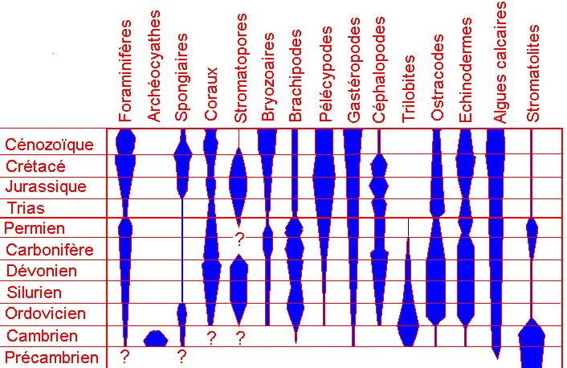
Figure 8-5: Principaux groupes fournissant des grains squelettiques.
Les bivalves et les gastéropodes sont nombreux dans les milieux littoraux et contribuent grandement à la sédimentation carbonatée. Les coquilles épaisses et résistantes, comme celles des huître, peuvent rester entières; les autres sont cassées et entrent dans la composition des sables (sables coquilliers).
Les coquilles des céphalopodes pélagiques s'accumulent surtout sur la plate-forme externe (calcaires et marnes à nautiles et à ammonites).
Les brachiopodes sont communs dans roches calcaires néritiques du Paléozoïque et Mésozoïque. Leur coquille est souvent conservée en entier. On les trouve plutôt dans les zonessubtidales.
Les crinoïdes et les oursins, de l'embranchement des échinodermes, ont un squelette formé de plaques calcaires bien cristallisées qui se cassent facilement et forment une grande partie des bioclastes des zones subtidales.
Les foraminifères planctoniques jouent un grand rôle dans la sédimentation pélagique (voir chapitre suivant). Les foraminifères benthiques agglutinent souvent le sédiment.
Les coraux et les bryozoaires édifient des bioconstructions qui fournissent des débris de toute taille. Les algues vertes, rouges et les cyanobactéries précipitent le carbonate de calcium en petits cristaux (micrite) qui forment de véritable bioconstructions ou fournissent des parties fines aux sédiments.
Les grains non squelettiques comprennent les ooïdes, les péloïdes, les agrégats et les intraclastes.
Les ooïdes sont des grains sphériques millimétriques composés d'une ou plusieurs couches autour d'un nucleus central. Les oolites ont des lamelles concentriques, les pisolites sont des oolites plus grosses de taille centimétrique. Les grains revêtus (coated grains) n'ont qu'une couche autour du nucléus. Les ooïdes à structure radiaires s'appellent encore sphérulites.
Les péloïdes sont des grains arrondis ou alongés, parfois anguleux, formés de carbonate microcristallin (micrite). Beaucoup sont des déjections d'êtres vivants, comme les gastéropodes, les crustacés: ce sont alors des pellets. D'autres péloïdes proviennent de la transformation des bioclastes en micrite.
Les intraclastes sont des fragments de sédiment carbonaté partiellement lithifié. Les agrégats sont des particules agglomérées par un ciment micritique ou organique.
b) La boue carbonatée
Dans les roches calcaires, les grains sont souvent entourés par une phase calcaire microcristalline, la micrite, qui correspond à une boue déposée en même temps que les grains. Cette boue est généralement produite par la désintégration des algues fixant le calcaire, l'érosion des bioconstructions par les organismes perforants et l'usure mécaniques des grains par l'agitation des algues; dans les lagons à tendance évaporitique, une précipitation purement chimique peut avoir lieu.
3.3 Classification des roches calcaires
Plusieurs classification sont employées.
a) Classification de "type détritique" : elle repose sur la taille des grains: calcirudites (> 2mm), calcarénites (entre 2 mm et 62 µm) et calcilutites (> 62 µm).
b) Classification de Folk, reposant sur la nature des grains (ou allochems), de la matrice et du ciment.
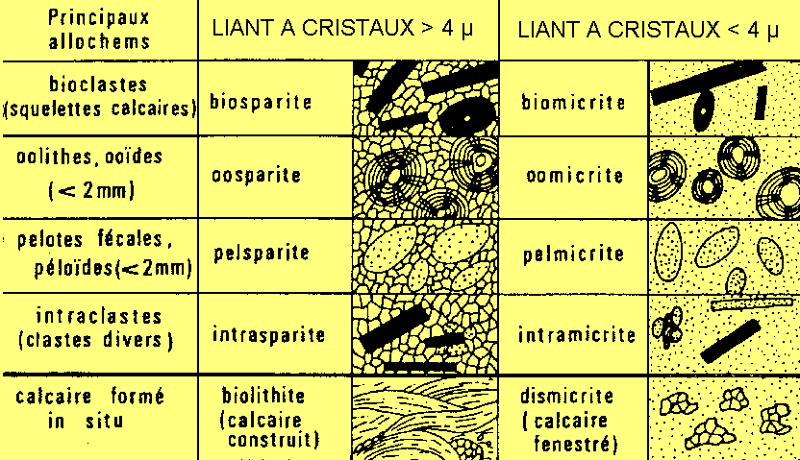
Figure 8-6: Classification de Folk.
c) Classification de Dunham, répartissant les roches d'après leur texture, c'est à dire la disposition respective de grains et la quantité de matrice ou ciment.
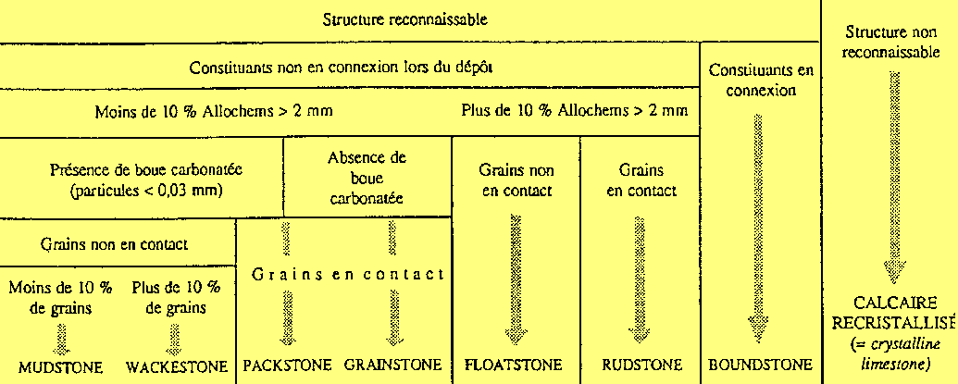
Figure 8-7: Classification de Dunham.
Les roches les plus fréquentes sont les grainstones (oosparites et biosparites), les wackestones (biomicrites et pelmicrites) et les boundstones (biolithites).
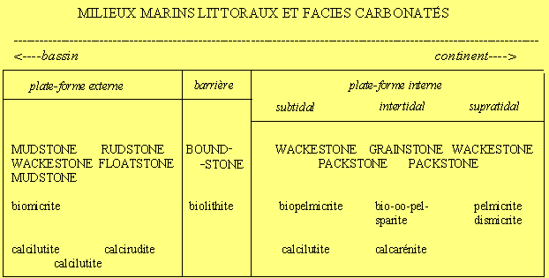
Figure 8-8: Milieux marins littoraux et faciès carbonatés; la terminologie des 3 classifications est utilisée.
3.4 Les calcaires dans les séries géologiques.
Bien que de nombreux stromatolites, souvent de grande tailles, soient connus dans les séries du Précambrien, les grands dépôts de plate-forme carbonatée commencent au Cambrien. Des bioconstructions sont édifiées par des organismes coloniaux proches des éponges (?), les Archéocyathes. Comme beaucoup d'autres calcaires paléozoïques, ces carbonates sont souvent dolomitiques. A partir du Dévonien se développent les récifs de coraux (Tétracoralliaires, Tabulés) qui déterminent des milieux de sédimentation assez proches de ceux de nos jours; les bioconstruction dévoniennes et dinantiennes de l'Ardenne sont célèbres.
Au cours du Mésozoïque, les milieux de plate-forme carbonatée se développent sur l'Europe: série carbonatée triasique des Dolomites, série jurassique du Jura, de Bourgogne, des chaînes subalpines...
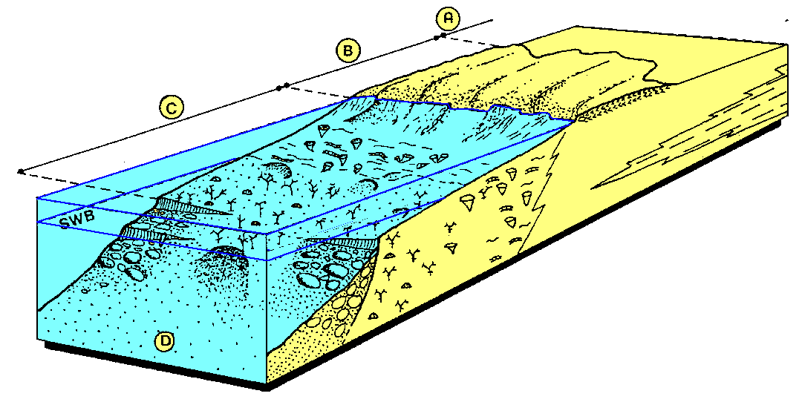
Figure 8-9: Reconstitution d'un milieu récifal au Carbonifère. (A) plate-forme interne; (B) récif mort; (C) récif vivant; (D) pente récifale ; (SWB) limite inférieure d'action des vagues
4. PLANCHE PHOTOGRAPHIQUE
Les milieux de sédimentation carbonatée actuelle sont illustrés sur le site:
http://strata.geol.sc.edu/Bahamas/BahamasGalleryIndex.html
chapitre suivant

